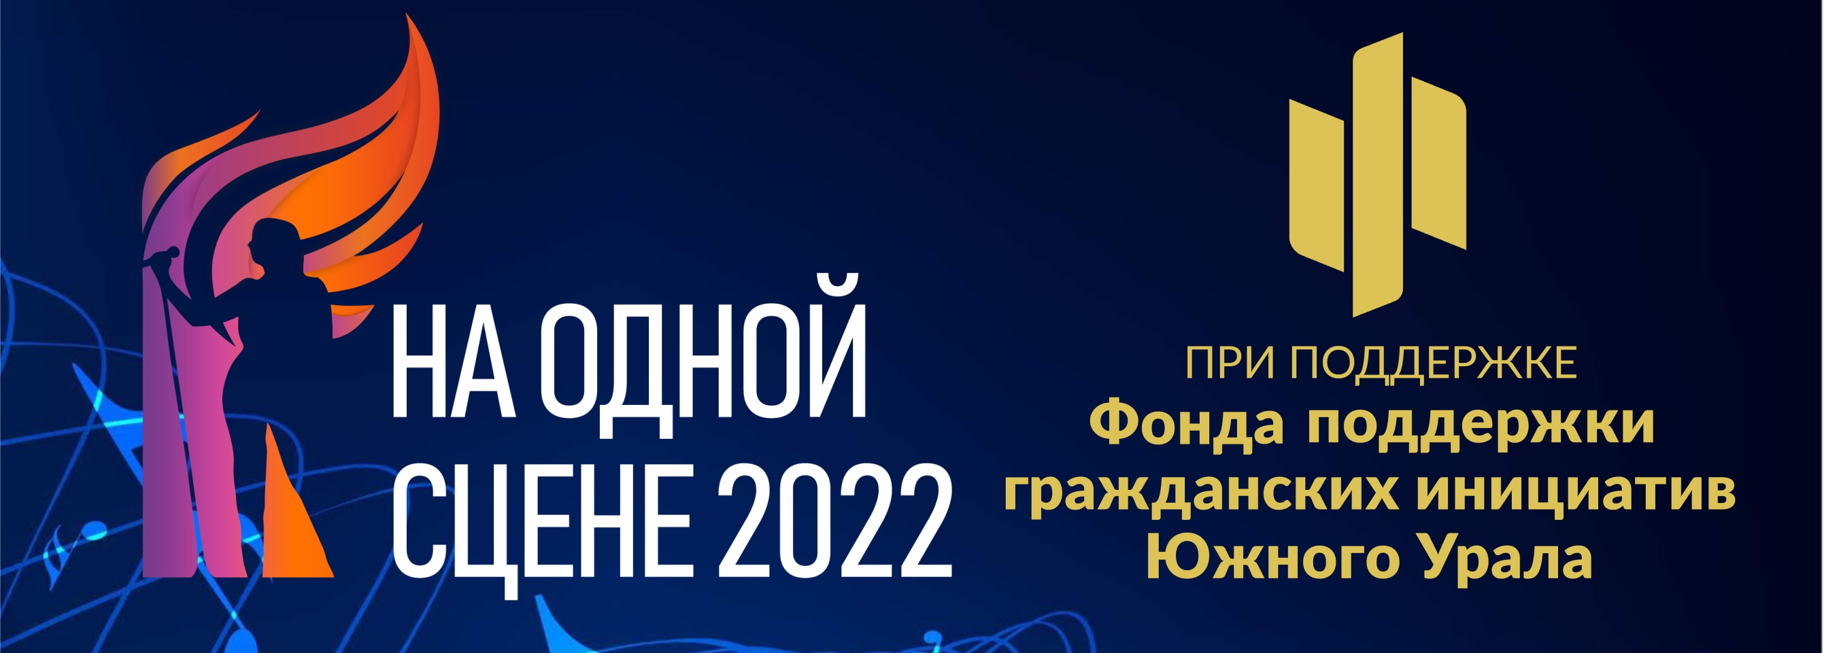
АНКЕТА-ЗАЯВКА
на участие в отборочном городском
фестивале самодеятельного творчества
«НА ОДНОЙ СЦЕНЕ»
в рамках инклюзивного проекта
«НА ОДНОЙ СЦЕНЕ»

Название коллектива/ФИО участника, место жительства (населённый пункт)
Возраст, группа инвалидности /ОВЗ (если нет инвалидности или ОВЗ, то ставим прочерк)
Количество выступающих участников
Номинация (согласно положению)
ФИО руководителя, должность
Название композиции, продолжительность номера
Организация (учреждение) в котором занимается коллектив (участник)
ФИО, номер телефона, адрес эл. почты контактного лица

Вместе с Анкетой-Заявкой обязательно присылайте видео конкурсного выступления!

Участие в фестивале – добровольное!

Контактная информация оргкомитета:
Ерофеева Ольга Алексеевна тел. 89642488662, olga.yerofeeva@mail.ru
Сидашова Анастасия Александровна тел. 89193013764, nastya_5496@mail.ru

Страница фестиваля в социальной сети: https://vk.com/public206973478
Электронная почта: olga.yerofeeva@mail.ru , nastya_5496@mail.ru

